MODULO DI CONCESSIONE TEMPORANEA DIRITTI DI AUTORE
ACCESSO AI CONTENUTI PER CONCORSO PNRR3 SCUOLA PER TUTTE LE CLASSI DI CONCORSO E PER TUTTI GLI ORDINI E GRADI
PIATTAFORMA AUTORIALE C26 SOLO PROVA SCRITTA
Cessione temporanea del diritto d’autore CS26 ed istruzioni
Offerta Lancio a tempo di 299,00 euro anziché 399,00 euro prezzo di listino, questa offerta è valida solo nel mese di Giugno 2025, si ricorda che i prezzi della piattaforma tendono ad aumentare con l’uscita dei bandi e nel tempo. Origine non potrà assicurare il prezzo lancio per un periodo illimitato. OFFERTA LIMITATA per far conoscere la nuovissima e diversa piattaforma PREVISIONALE con tutti gli argomenti ed autori usciti spiegati uno ad uno.

La piattaforma ipertestuale prova scritta con simulatori digitali è aggiornata ai decreti ufficiali dei nuovi programmi di concorso pubblicati. E nello specifico i decreti n. 205/2023 e n. 206/2023 e sarà costantemente aggiornata fino alla fine del diritto di accesso anche nella proposta dei propri nuovi simulatori digitali di esercitazione, nuova normativa, nuovi quesiti, teoria, audio-lezioni e podcast.
La nuova piattaforma Pnrr3 presenta anche tutti gli autori e tutti i contenuti specifici dei precedenti concorsi PNRR, sia pnrr1 del Marzo 2024, sia pnrr2 del Febbraio 2025, compresi i quesiti di inglese e competenze digitali del docente, spiegati uno ad uno e commentati sia in forma scritta, che con podcast. Origine garantisce e si assume la responsabilità per la prima volta di presentare ed indicare un modello previsionale di quesiti attesi alla luce del trend precedente e dell’analisi di oltre mille quesiti e 4 mila alternative di risposte analizzate. La nuova piattaforma è sviluppata per prevedere al meglio i nuovi quesiti PNRR3 ed i suoi distrattori. Per altre info si veda sito di OrigineConcorsi.it con la presentazione. Si ricorda che come a Pnrr1 ed a Pnrr2 la prova scritta è comune a tutti gli ordini e gradi ed a tutte le classi di concorso.

ATTENZIONE AVVISO LEGALE: ogni utente deve entrare sempre e solo con il proprio Nome e Cognome come da documento di identità e con la propria password, quella da lui scelta quando arriva email di attivazione. Ogni violazione o altro accesso da altro dispositivo non registrato comporta non solo il blocco automatico dell’account, che non sarà riattivato in nessun caso, ma anche la denuncia penale per violazione del diritto d’autore. Anche la condivisione di materiale di Origine sarà punita in termine di legge (e ciò vale anche per i quesiti dei simulatori digitali). Ogni attività dell’account è registrata come il dispositivo di primo accesso (vedi poi sotto norme di sicurezza)
A seguito delle numerose cause penali e procedimenti risarcitori in atto documentati dai sistemi di sicurezza di Origine che registrano ogni accesso, invitiamo gli utenti a non cedere mai, ed in nessun caso le proprie credenziali a nessuno, e nemmeno ad Origine o chi dovesse spacciarsi per esso, mai Origine chiederà le credenziali di accesso complete dell’utente (NOME UTENTE E PASSWORD), né per via telefonica, né per email, la password di accesso viene scelta dall’utente e nemmeno Origine può conoscerla. Solo 1 utente acquista i diritti e nessun altro, e solo per uso personale, ed è responsabile per le proprie credenziali e del materiale che in nessun modo potrà poi diffondere o altro anche dopo la fine dell’accesso in piattaforma. Le credenziali sono strettamente ed unicamente personali e la password conosciuta solo dall’utente stesso. In nessun modo, l’utente può dichiarare che sia stato hackerato il profilo, un furto del dispositivo ed altro, etc. perché è impossibile come dimostrato anche in tribunale. Tutto è registrato, ogni singolo accesso con quelle specifiche credenziali e da quel specifico dispositivo. Il bonifico bancario permetterà sempre di intercettare il proprietario reale. Ed in ogni caso la responsabilità penale e civile della custodia e dell’uso delle password è sempre e solo dell’utente stesso che ne risponde in ogni caso in tutte le sedi legali.
Ovviamente per problematiche particolari o specifiche è presente assistenza tecnica 3516843082 h24 e si possono segnalare eventuali cambiamenti.

Non potendo ad ora prevedere quando saranno previste le prove del terzo concorso PNRR, la durata dell’accesso ai contenuti è variabile, ed è fino all’ultima data della prova scritta del calendario nazionale pubblicato con apposito decreto dal MIM (in ogni caso vale sempre e solo quella data, oltre la quale la piattaforma sarà distrutta). Farà fede il decreto che determina la data delle prove scritte. Ovviamente vi è un tempo massimo entro cui possiamo ancora assicurare l’accesso temporaneo (si veda apposita sezione VALIDITÀ e DURATA in questo stesso contratto di cessione temporanea dei diritti d’autore).
N.B. Nel presente modulo di accesso e di contratto alcune pagine vanno compilate specificamente – altre sono di istruzioni di attivazione. Nella penultima pagina troverà le coordinate bancarie per fare il bonifico. Se, e SOLO SE, dopo tre giorni lavorativi dall'invio del modulo compilato e bonifico, se non si dovesse ricevere email di attivazione, dopo aver controllato anche in SPAM, si prega di contattare su WhatsApp o telefonicamente il 351 6843082.
SI RICORDA CHE QUALORA I DATI DI FATTURAZIONE INTESTATARIO DEL CONTO CORRENTE BANCARIO O I DATI PER CHI PAGA DALLA RICEVITORIA TABACCHI o di chi paga con POSTA PAY EVOLUTION o presso Sportello (o in qualsiasi altro modo si esegue il bonifico) FOSSERO SBAGLIATI - BASTA UNA LETTERA NEL CODICE FISCALE SBAGLIATA O NON CHIARA PER NON PERMETTERE AD ORIGINE DI EMETTERE REGOLARE FATTURA – LA PIATTAFORMA DIGITALE SARÀ DISATTIVATA FINO A QUANDO NON SARANNO INVIATI I DATI CORRETTI. Si ricorda che gli account sono strettamente personali e le credenziali rigorosamente individuali, il materiale ed i contenuti non sono cedibili a terzi nemmeno successivamente al periodo temporaneo di fruizione, ogni violazione del diritto d’autore è di natura penale e non solo civile e si rischia la reclusione. Scaricare, condividere, inoltrare o usare il nome o il materiale, le mappe o i quesiti di Origine in qualsiasi forma sia durante il periodo di concessione dei diritti che successivamente allo stesso, in qualsiasi forma, è da considerarsi violazione del diritto d’autore. I contenuti restano di proprietà esclusiva di Origine Formazione Docenti e vengono ceduti solo temporaneamente a scopo di fruizione al singolo utente.

Nella penultima pagina troverà le coordinate bancarie per fare il bonifico (SOLO dopo tre giorni lavorativi dall'invio contemporaneo ed insieme del modulo compilato e bonifico, se non si dovesse ricevere email di attivazione, dopo aver controllato anche in SPAM, si prega di contattare su WhatsApp o telefonicamente il 351 6843082).
Il modulo compilato in ogni sua parte, va inviato solo ed ESCLUSIVAMENTE (PREFERIBILMENTE in formato pdf o word perché la compilazione è chiara – se si compila a mano riportare i dati nel corpo dell’email) all’ indirizzo email della Segreteria.
Al presente modulo va allegata la ricevuta dell’avvenuto pagamento mediante bonifico, rilasciata dalla Sua banca ed i dati dell’intestatario del conto corrente bancario, per l’emissione della fattura. Si precisa che al ricevimento della Sua mail (contenente modulo + ricevuta del pagamento) non Le verrà inviata una email di conferma, ma Le sarà inviata direttamente un’email di attivazione della piattaforma quando sarà registrato il suo pagamento dalla segreteria.
MAI CONTATTARE ALTRI NUMERI SEGRETERIA ED ASSISTENZA SOLO 351 6843082. Qualora i dati inviati risultassero incompleti o non corretti, sarà la Segreteria a contattarLa direttamente.
RIPETIAMO QUESTO MODULO VA INVIATO OBBLIGATORIAMENTE PER L’ATTIVAZIONE VIA EMAIL A dirittiautore25@gmail.com mettendo come oggetto dell’email “Concessione temporanea diritto d’autore CS26” e nel corpo dell’email Nome Cognome ed Email del corsista.
DATI DEL CORSISTA (si prega di scrivere in stampatello se scritto a mano):

Nome:

Cognome:

Email (il sistema non riconosce email pec - si prega di fornire email non pec a cui la piattaforma invia messaggio di attivazione):

CELLULARE DEL CORSISTA (OBBLIGATORIO PER ACCESSO):

ATTIVAZIONE - L’utente riceve all’email indicata sul modulo di iscrizione e nel corpo dell’email un link con cui entrerà nella piattaforma e creerà la propria password (se entro tre/cinque giorni lavorativi da invio del modulo compilato e bonifico, non si dovesse ricevere email di attivazione scriva o chiami h24 al 3516843082, controllare anche cartella SPAM). Si ricorda che il primo link (il link lungo – vedi sotto) che riceve nell’email di attivazione scade dopo alcuni giorni, quindi non bisogna ritornare nel link lungo di attivazione. Consigliamo quindi di non ritornare successivamente nell’email di attivazione altrimenti si ritroverà a re-impostare nuovamente la password. Consigliamo invece, di eliminare o ignorare una volta usata l’email di attivazione, ed accedere o dalla home del sito, nella sezione INSERISCI LE TUE CREDENZIALI PERSONALI in www.origineconcorsi.it (menù in alto), oppure dall’indirizzo preciso della piattaforma che troverà descritto a seguire in questo modulo di iscrizione, infine, altra possibilità potrà accedere dall’email di benvenuto (che riceve al primo accesso in piattaforma), che può conservare e dove trova il link diretto di accesso ai suoi corsi. Solitamente il suo dispositivo al primo accesso registra nome utente e password e non è necessario reinserirli ad ogni accesso.

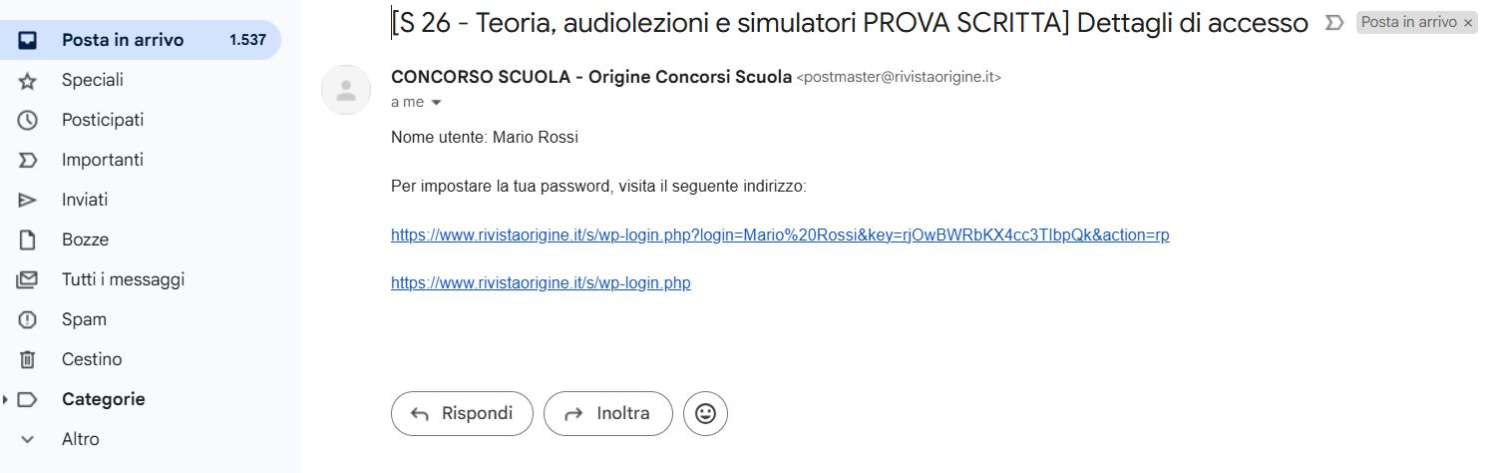

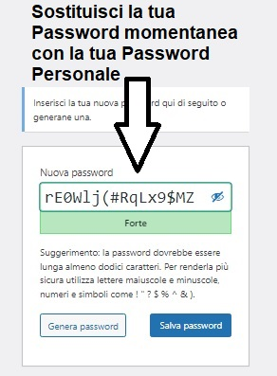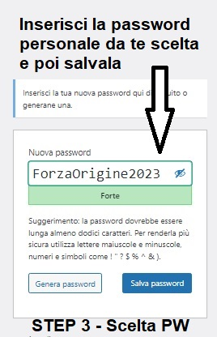
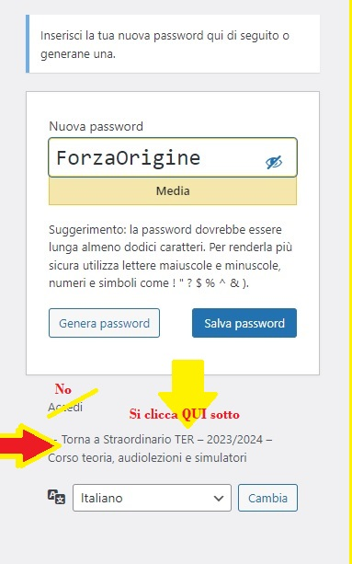

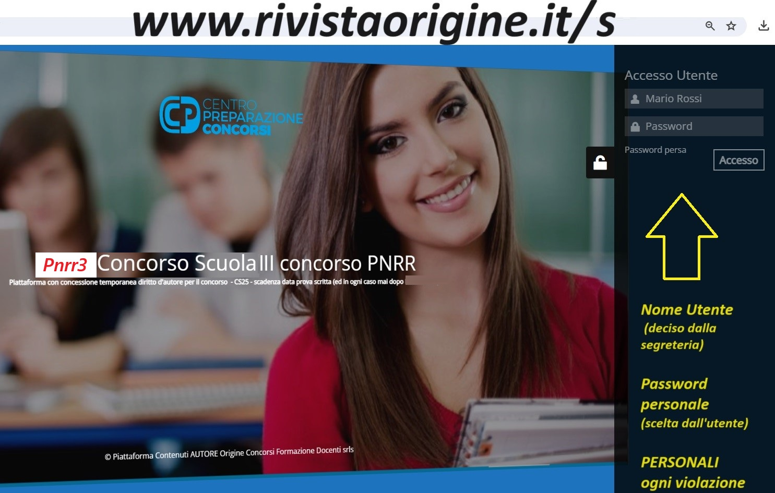

Si ricorda che per entrare in piattaforma da qualsiasi dispositivo bisogna collegarsi in rete sempre all’indirizzo riservato (da scrivere in modo completo): www.rivistaorigine.it/s
su tale pagina della piattaforma Origine bisognerà fare poi l’autenticazione con le proprie credenziali personali Nome Utente (Nome e Cognome) e Password (si ricorda che nome utente è sempre separato Nome – SPAZIO – Cognome).

Per creare il collegamento sui sistemi (Android) TELEFONINO E TABLET basta entrare nella piattaforma ipertestuale normalmente da Google Chrome e fare “AGGIUNGI A SCHERMATA…” dalla barra di Chrome (o del suo browser). Si creerà in tal modo un COLLEGAMENTO alla piattaforma DIRETTAMENTE SULLA SCHERMATA DI INIZIO. In pratica, come se fosse l’App ma senza consumare spazio nella memoria. I collegamenti possono essere messi su tutti i dispositivi anche con memoria piena, o altro.

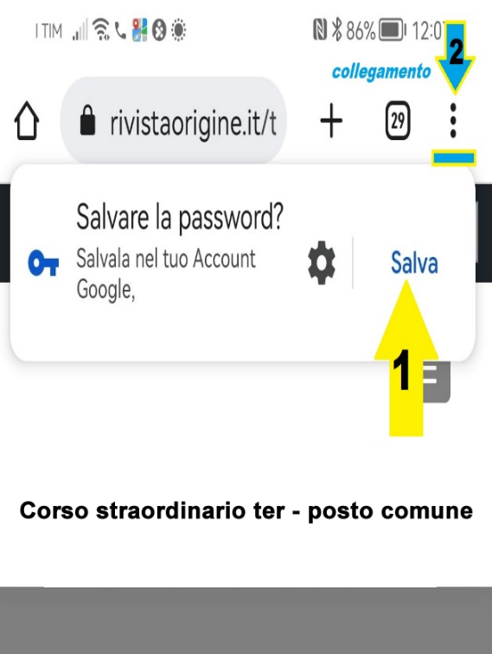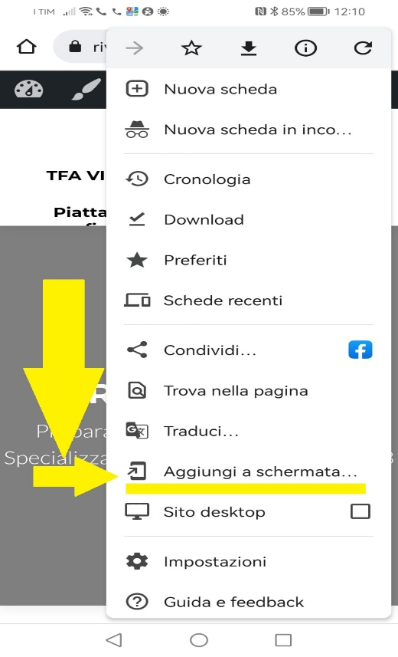
Per creare collegamento sulla tua home smartphone

Sui sistemi MAC o I-phone (su i-Phone o I-OS). Apriamo Safari e portiamoci sulla pagina www.origineconcorsi.it che vogliamo avere sulla schermata Home, tocchiamo il pulsante condivisione e scegliamo l’opzione “Aggiungi alla schermata Home”

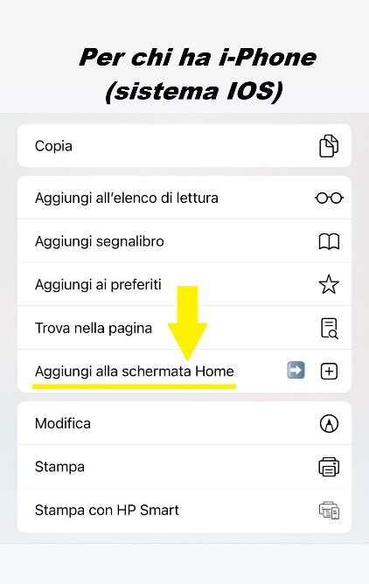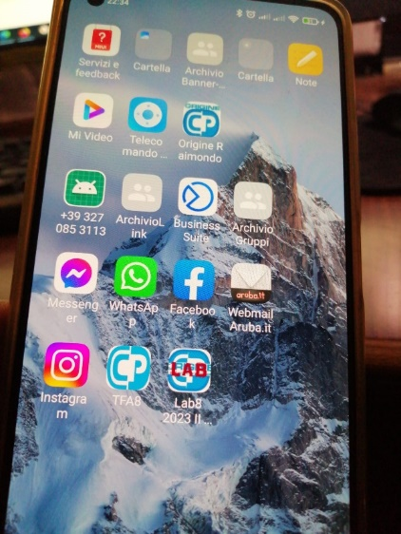

COSTO DELLA PIATTAFORMA IPERTESTUALE:

Il costo eccezionalmente della promo lancio è di euro 299,00. Questa promozione è a tempo limitato. L’offerta lancio termina. Il prezzo di listino è invece di 399,00 euro più si avvicina il concorso più il prezzo della piattaforma Origine 3.0 tende ad aumentare e solitamente è oltre lo stesso prezzo di listino. Questa è un’offerta a tempo. All’indirizzo mail da Lei indicato riceverà poi successivamente regolare fattura elettronica o ricevuta fiscale. Il cliente deve ASSOLUTAMENTE indicare i dati della persona (o Ente) che esegue il bonifico nel presente modulo altrimenti la piattaforma non sarà attivata o se attivata non potendo avere i dati di fatturazione sarà disattivata.

DATI OBBLIGATORI PER LA FATTURAZIONE DOVUTA DA Origine Formazione Docenti SRLS ALLA PERSONA O ENTE CHE EFFETTUA IL BONIFICO - La fattura elettronica che il corsista potrà trovare poi in automatico sul proprio cassetto fiscale potrà essere emesse esclusivamente alla persona o ente CHE EFFETTUA IL BONIFICO (o comunque a colui che esegue il bonifico anche se non è titolare di un conto bancario) indipendentemente dall’utente a cui vengono create le credenziali della piattaforma. Ovviamente va assolutamente indicato il Codice Fiscale. Nel caso poi in cui la persona che effettua il bonifico avesse anche la Partita IVA o voglia essere fatturato su e con partita IVA basta indicarla. La fattura si configura come concessione temporanea del diritto d’autore secondo l’Art. 3 – comma 4 – lettera a DPR 633/72. Non è come tale scaricabile o altro dalla dichiarazione dei redditi.
Nome:

Cognome:

Codice fiscale (16 caratteri alfanumerici) del nome intestatario conto che si legge sulla contabile di bonifico – se manca questo dato e non è riconducibile all’intestatario del conto da cui proviene il bonifico la piattaforma non sarà attivata:

Riscrivere con massima attenzione qui il codice fiscale:
Indirizzo: via/piazza n. cap città provincia (sigla)
EMAIL: (a questa email se diversa da quella di invio modulo sarà inviata poi copia di cortesia della fatturazione elettronica, si prega di scrivere in modo chiaro eventuale email su cui si vuole ricevere la fattura come sola copia di cortesia per legge invece vale sempre e sola quella che sarà automaticamente presente sul cassetto fiscale).

P. IVA (se posseduta) Codice Univoco (se posseduto):

NEL CASO DI CONTO COINTESTATO mettere i nomi degli altri cointestatari perché nel dato trasmesso dalla banca potrebbe riportare il nome di uno solo dei co-intestatari

EVENTUALE COINTESTATARIO ________________________________

COORDINATE BANCARIE SU CUI EFFETTUARE BONIFICO
Dati del beneficiario: ORIGINE FORMAZIONE DOCENTI SRLS
Iban: IT59T0303276490010000795538
[consigliamo di fare copia incolla nella maschera della banca]
Banca: Credem Banca – CREDITO EMILIANO
Causale: Concessione temporanea diritto d’autore

N.B. SE IL MITTENTE DEL BONIFICO E’ DIVERSO DAL NOME DEL CORSISTA VA SPECIFICATO QUI:
Nome del corsista | Nome della persona o ente che esegue il bonifico

VALIDITA’ E DURATA DELLA CONCESSIONE:
La data dello svolgimento della prova scritta coincide con la conclusione dell’accesso alla piattaforma. I contenuti originali e creativi della letteratura sui concorsi scuola prodotti da Origine Formazione Docenti srls (come previsto dall’Art. 3 – comma 4 – lettera a DPR 633/72) sono e resteranno esclusivamente di proprietà intellettuale Origine Formazione Docenti srls e vengono concessi per la consultazione temporanea fino all’ultimo giorno della prova scritta. In ogni caso, si tengano o non si tengano i concorsi, si tenga o non si tenga la prova scritta, la piattaforma non sarà online mai oltre il 31 gennaio 2026 (eventuale estensione dell’accesso sarà poi valutata da parte di Origine in modo unilaterale). La piattaforma è costruita in base a quanto previsto dal Decreto Ministeriale per la prova scritta comune a tutte le classi di concorso (nello specifico i decreti n. 205/2023 e n. 206/2023). Considerando che la stessa prova potrebbe riguardare diverse classi di concorso con tempistiche regionali diverse, e l’imprevedibilità dei concorsi pubblici, ribadiamo che in ogni caso la concessione dell’accesso ai contenuti della piattaforma - che è unica ed una sola - terminerà il 31 gennaio 2026.
La data della prova scritta coincide con la conclusione dell’accesso.
Ribadiamo, anche se dovesse verificarsi un cambiamento delle modalità della prova, nuovi concorsi diversi, nuovi tipi di quesiti, il protrarsi della selezione o altro, rinvio, etc. cambiamenti di prova, cambiamenti modalità prove, suppletive, errori, fatti personali, o decisioni politiche improvvise o altro, sanatorie varie, rinunce, gravidanze, ricorsi, pandemia, guerre mondiali, etc. e da altro, la concessione dei diritti non è valida per una data superiore al 31 gennaio 2026 (ovviamente l’estensione se dovessero tenersi le prove scritte nelle date immediatamente successive ad esempio a Febbraio/Marzo è quasi scontata). Vogliamo tranquillizzare gli utenti, che fino ad ora, anche nell’anno del Covid-19, Origine è sempre riuscita a dare ai propri utenti accesso alle piattaforme fino al giorno della prova. Fermo restando, che qualora la data delle prove dovesse essere comunicata (solitamente viene comunicata ai candidati oltre un mese prima) prima del 31 gennaio 2026, ovviamente la nuova data scadenza sarà quella indicata dal Ministero anche se successiva alla scadenza. Altrimenti, il giorno 31 gennaio alle ore 24.00 (anche nel caso NON si siano tenute le prove scritte o non si avesse notizia di quale sia la data) la piattaforma sarà disabilitata per tutti ed in ogni caso, e sarà distrutta. Con la prova scritta, anche qualora non si fosse tenuta, in ogni caso il 31 gennaio 2026 termina anche ogni rapporto tra le parti. Origine Formazione Docenti srls ovviamente può valutare di sua spontanea e libera iniziativa se eventualmente estendere la durata dell’accesso, o di fare proposte vantaggiose di estensione ai propri utenti. La piattaforma non è rimborsabile in nessun caso.
Origine Formazione Docenti srls si assume in ogni caso la responsabilità di tenere la piattaforma attiva ed aggiornata e ne assicura la fruizione dei contenuti, creativi ed interattivi; ma non risponde di successive ed eventuali decisioni prese da terzi (Ministero, lo stesso utente, cliente che cambia idea, etc.) rispetto ad eventuali cambiamenti sia nelle date, sia nelle modalità delle prove rispetto (cambiamenti di: tempistiche, ritardi uscita bandi, requisiti di partecipazione, prove annullate dal Ministero, suppletive o altro). In ogni caso una volta effettuato il bonifico ed il pagamento, il materiale viene concesso in modo automatico ed immediato e per tanto non è più rimborsabile. Configurandosi come servizio digitale e NON come prodotto fisico in ogni caso una volta fatto il bonifico la piattaforma non è rimborsabile.

CLAUSOLA DI RISERVATEZZA ED ACCESSO ESCLUSIVO E TEMPORANEO AI CONTENUTI:
Si ricorda che la diffusione o l’acquisizione non autorizzata di materiali e contenuti soggetti a diritto d’autore è un reato penale (ai sensi dei rispettivi articoli del codice penale) e perseguibile dalla magistratura. Anche l’accesso da un account non registrato o la cessione di credenziali a terzi si configura come tale. È vietata ogni forma di riproduzione o stampa o copia degli stessi con qualsiasi mezzo, video, fotografico, registrazioni sia fisiche che digitali. Stessa tutela è da intendersi per “le banche di dati che costituiscono una creazione intellettuale dell'autore” (come previsto dall’ Art. 3 – comma 4 – lettera a DPR 633/72). I diritti sono concessi al solo utilizzo personale e temporaneo del contraente.

Il contraente non potrà cedere account e password a nessun altro utente. La password da lei scelta è strettamente personale, un sistema automatico disattiva account con BLOCCO AUTOMATICO nel caso di altri accessi: NON SONO CONSENTITE CONNESSIONI CONTEMPORANEE dalla stessa tipologia di dispositivo, se il sistema rileverà due o più connessioni in contemporanea dallo stesso nome utente il sistema bloccherà la connessione. L’iterazione di tale comportamento determinerà la revoca dell’account. I contenuti sono protetti dal diritto d’autore e non sono scaricabili.
I contenuti della piattaforma, le domande, i podcast ed i quesiti si esercitazione e tutti i materiali sono coperti da © tutelando il diritto d’autore esclusivo di Origine Formazione Docenti srls. Ogni uso a scopo commerciale o improprio sarà punito ai termini di legge. Con la presente ogni utente si impegna a non diffondere in rete o in qualsiasi altro modo i materiali ed i contenuti (comprese le domande del database e le banche dati). I contenuti e l'accesso ai simulatori digitali sono strettamente personali e del solo utente a cui è concesso il diritto di utilizzo temporaneo, se il sistema dovesse registrare un secondo Cell. o un secondo tablet o pc connesso anche non contemporaneamente ma non con quello di primo accesso il sistema lo blocca. Molti contenuti sotto forme di mappe concettuali, dispense, schemi, etc. sono scaricabili, altri contenuti sono esclusivamente da consultare sui dispositivi pc, tablet o cellulare del corsista. La chiave di ricerca trova immediatamente autori ed informazione sull’intero database in modo immediato e pratico, ma non è possibile il copia ed incolla a tutela del diritto d’Autore di Origine Formazione Docenti srls.

Con la presente si autorizza il trattamento dei dati personali secondo D. L.30 giugno 2003, n. 196 e GDPR – Regolamento Generale sulla Protezione Dati e del D.Lgs. 101/2018. e succ. da parte di Origine Formazione Docenti srls.

Data

l'invio del seguente contratto di cessione temporanea dei diritti ai contenuti autoriali
vale come accordo tra le parti

